**Информация к проекту решения по заявлению:**

**1.12. Федеральному государственному бюджетному образовательному учреждению высшего образования «Новосибирский государственный аграрный университет»**

**Земельный участок:**

кадастровый номер **54:35:071180:873**;

местоположение: Российская Федерация,обл. Новосибирская, г. Новосибирск, **Октябрьский район,**   
ул. Добролюбова (на земельном участке расположен жилой дом, местоположение: обл. Новосибирская,   
г. Новосибирск, ул. Добролюбова, 162/1);

площадь 9776 кв.м.;

(планшет 2369, 2432).

**Зонирование:** Зона застройки жилыми домами смешанной этажности (Ж-1), Подзона застройки жилыми домами смешанной этажности различной плотности застройки (Ж-1.1)

**Заявленные требования:** *в части:*

*уменьшения предельного минимального количества машино-мест для стоянок индивидуальных транспортных средств до 52 машино-мест в границах земельного участка;*

*уменьшения предельного минимального размера площадок для игр детей, отдыха взрослого населения, занятий физкультурой, хозяйственных целей и озеленения для объекта капитального строительства до 828 кв. м в границах земельного участка;*

*уменьшения минимального отступа от границ земельного участка, за пределами которого запрещено строительство зданий, строений, сооружений, с 3 м до 0 м с юго-западной, южной сторон в габаритах объекта капитального строительства;*

*увеличения предельного максимального коэффициента плотности застройки земельного участка для объекта капитального строительства с 2,5 до 2,85.*

**Обоснование согласно заявлению:** *в связи с тем, что конфигурация земельного участка и фактическое расположение объекта капитального строительства являются неблагоприятными для застройки*

**Планируется: завершение строительства блок секции № 4 многоквартирного многоэтажного дома с помещениями общественного назначения**

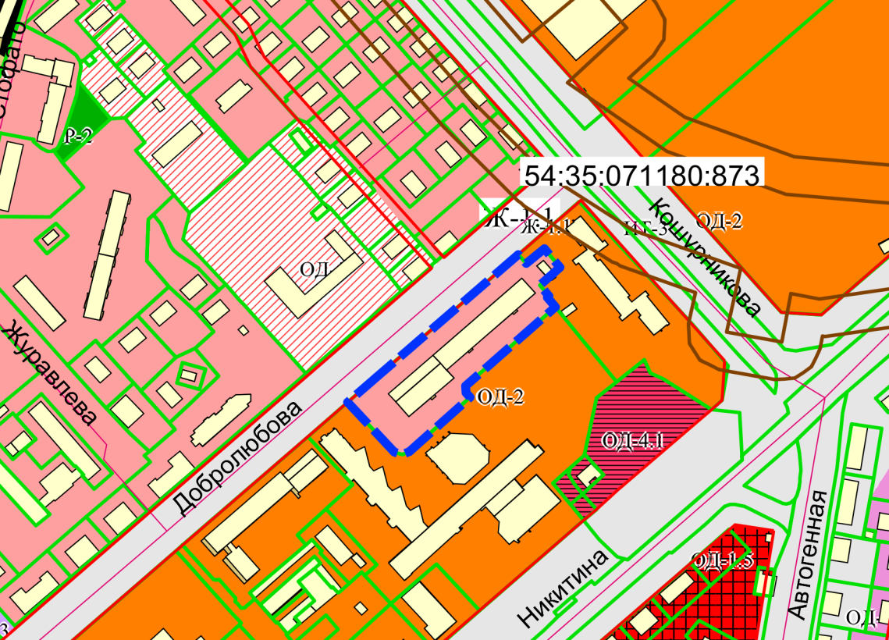

**0 м**

**Ж-1.1**

Приложения к заявлению: